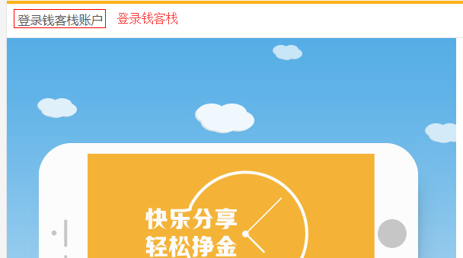

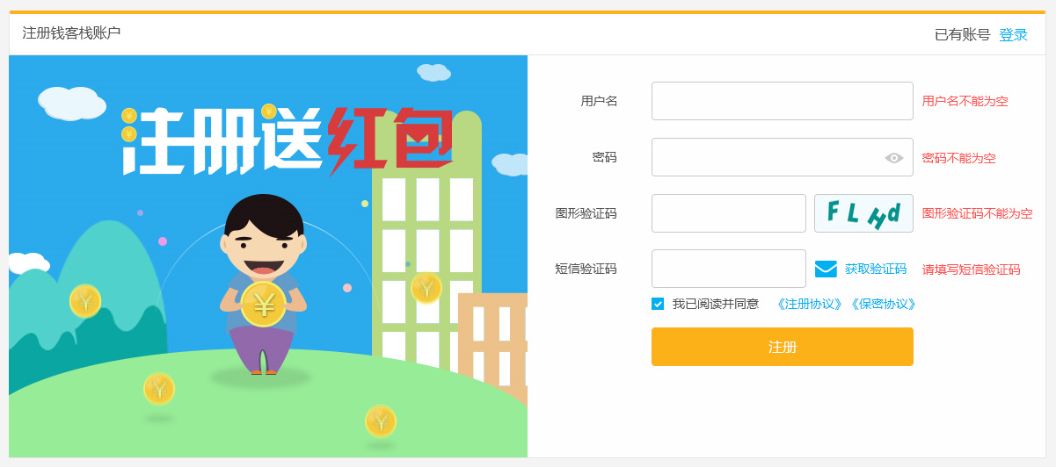

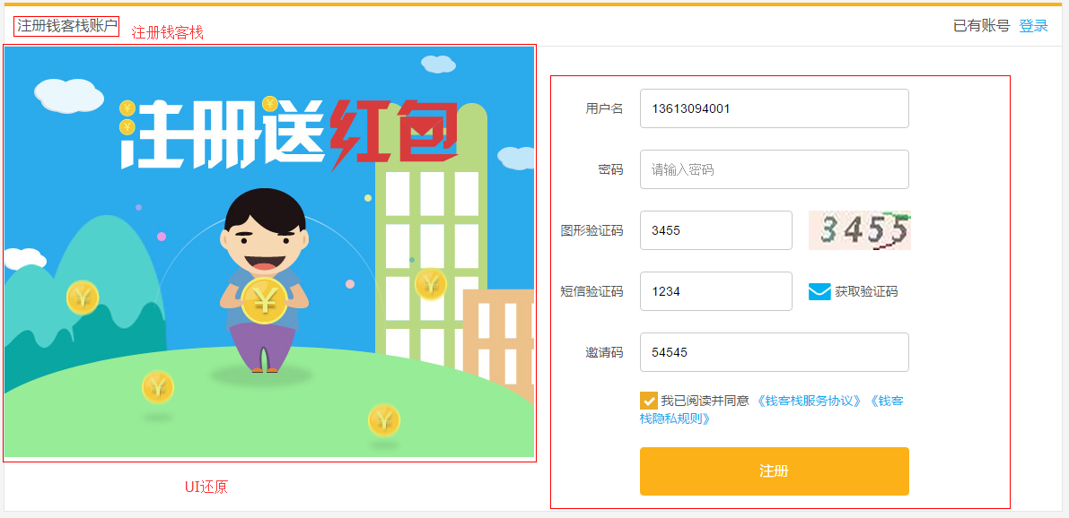

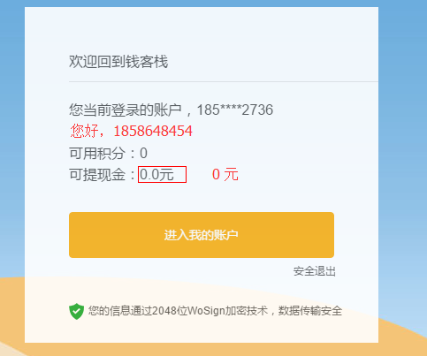

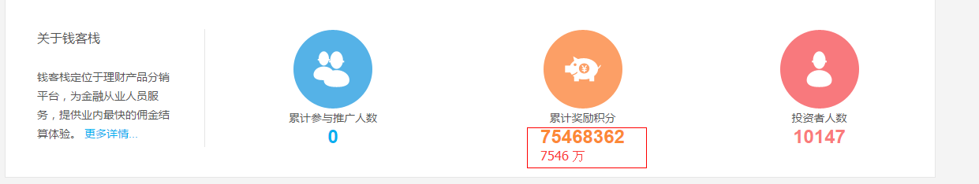 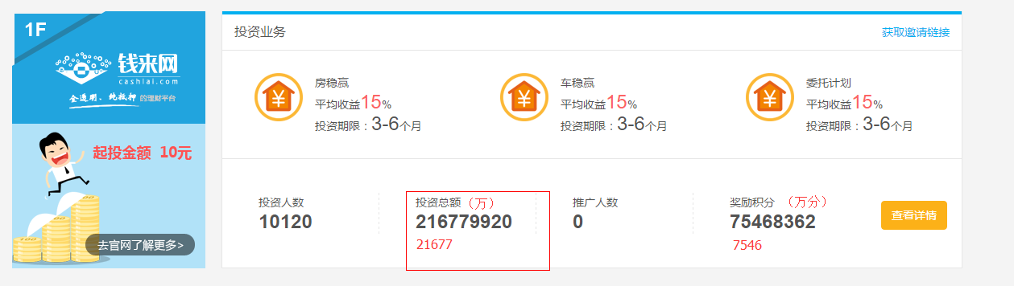

平台上的数据值超过10万则单位切换为万。

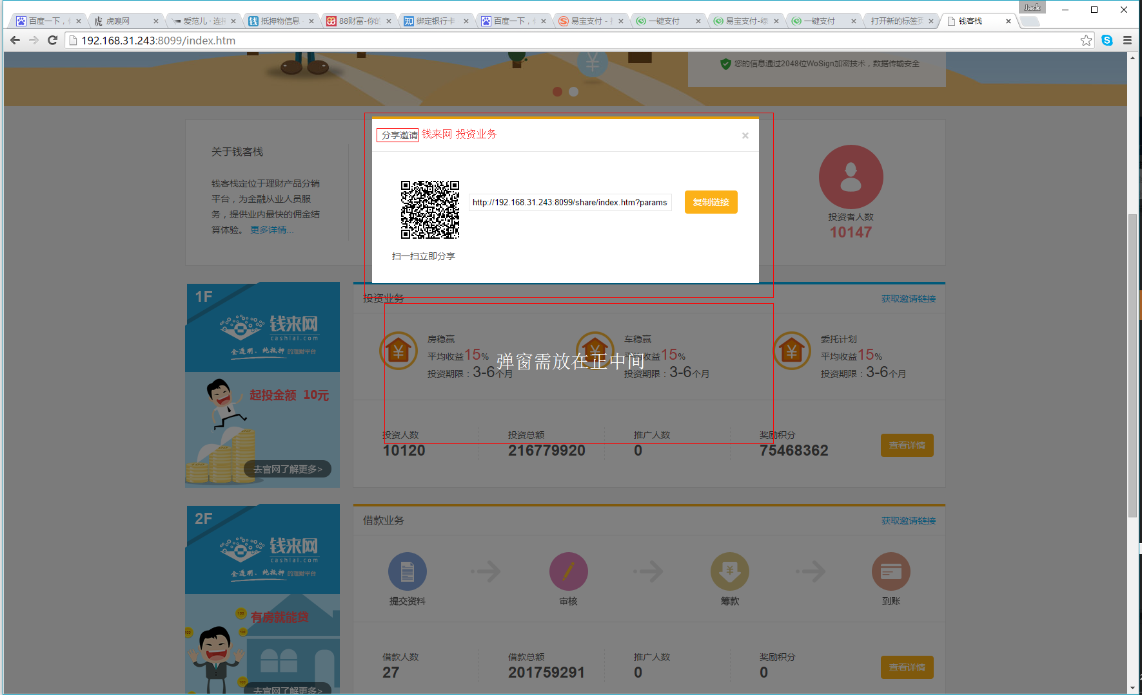

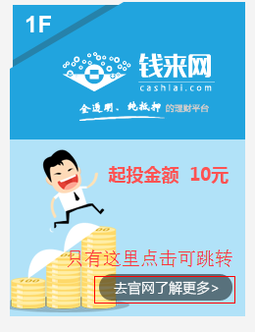

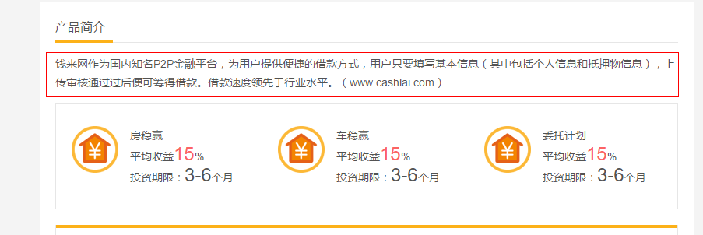投资详情的文案没对，详情页用以下文案:

深圳钱来网金融信息服务有限公司为您提供投资项目，项目转让，委托计划三大类型投资产品。产品具有高收益，期限短，可灵活变现等优势。产品资金用于通过严格风控审核的优质中小企业抵押类借贷，平台资金由平安银行资金托管，您的投资更加安全有保障。

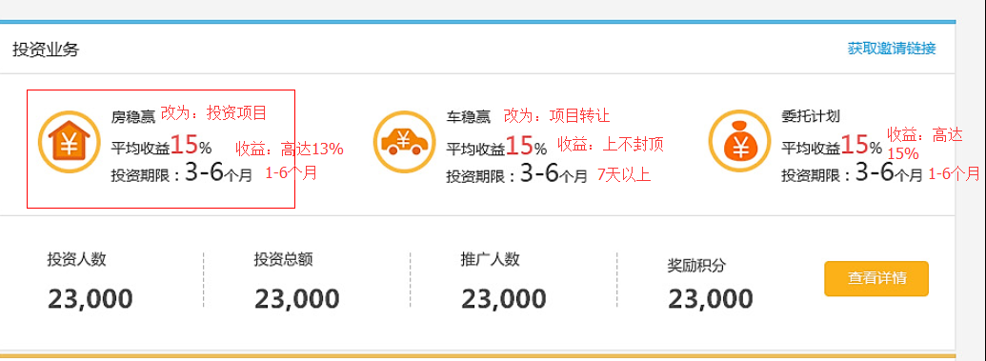

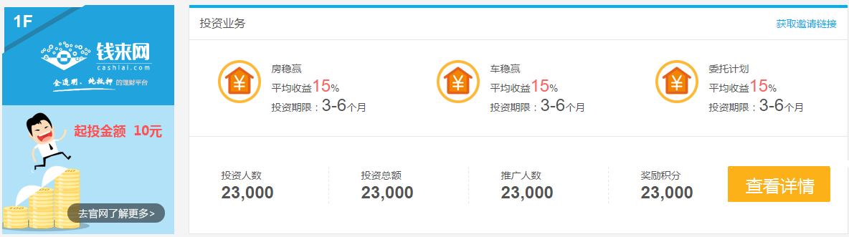

查看详情按钮调大些

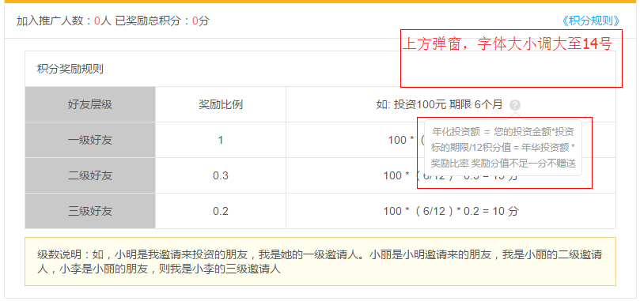

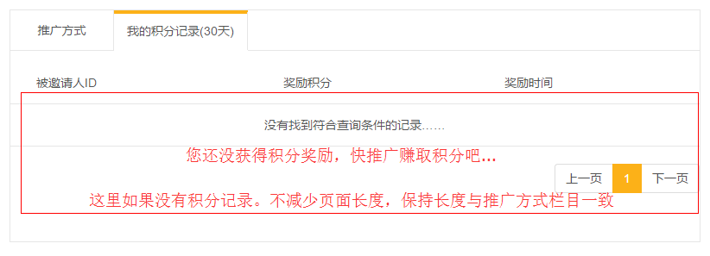

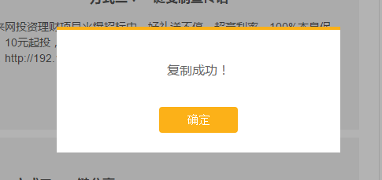

文案为：复制成功，可以粘贴到博客和论坛中啦。

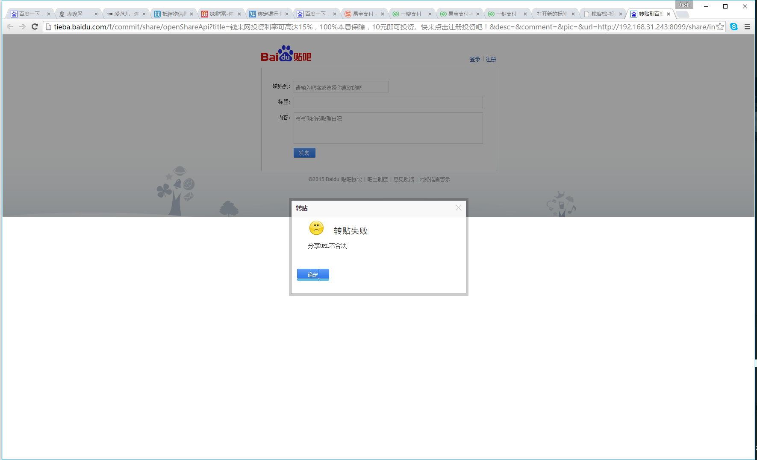

百度分享时URL不合法

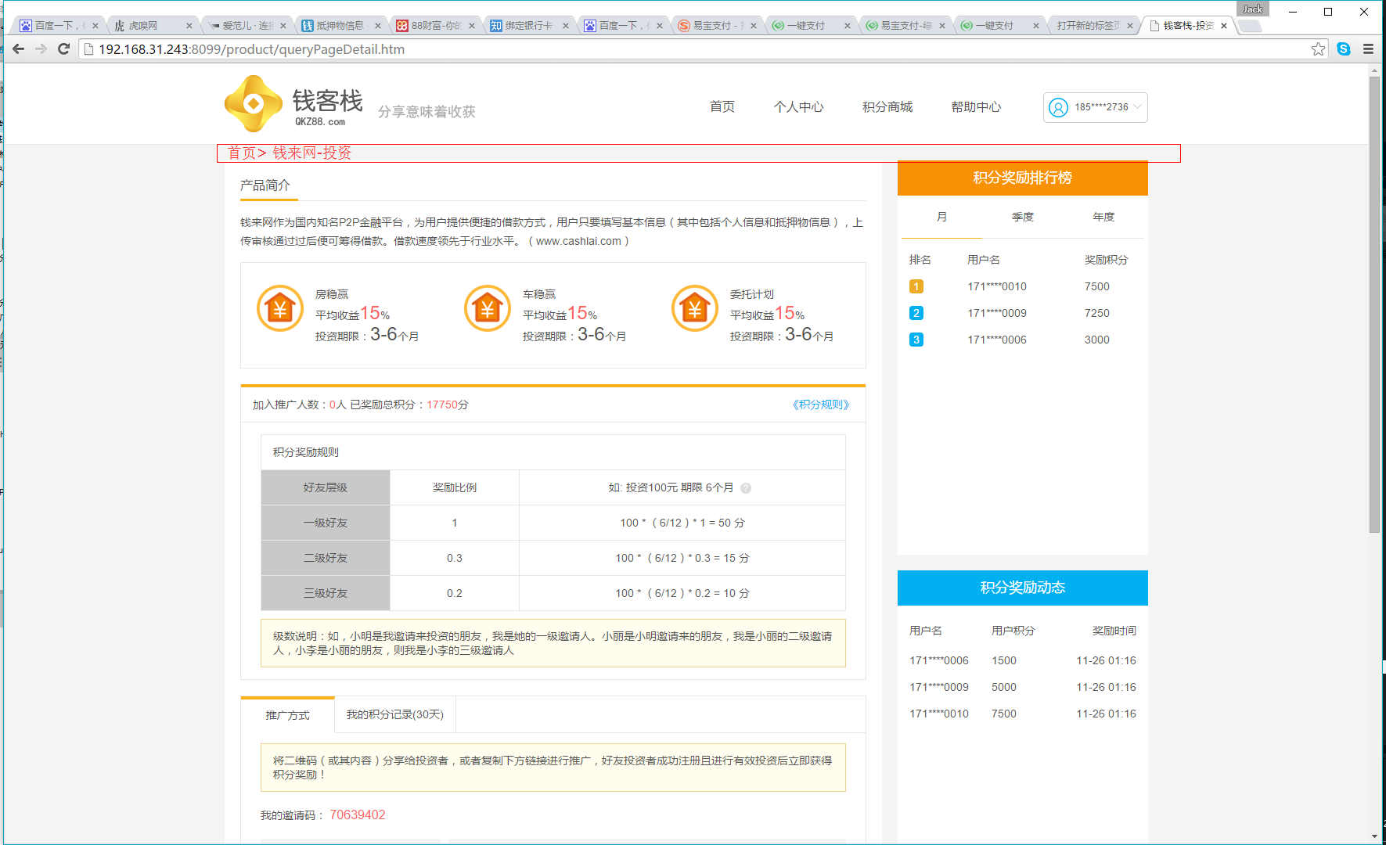

二级页面缺乏面包屑引导页。

需要有面包屑应道页的页面有:

推广详情页

个人中心所有页面

积分商城页面

帮助中心页面

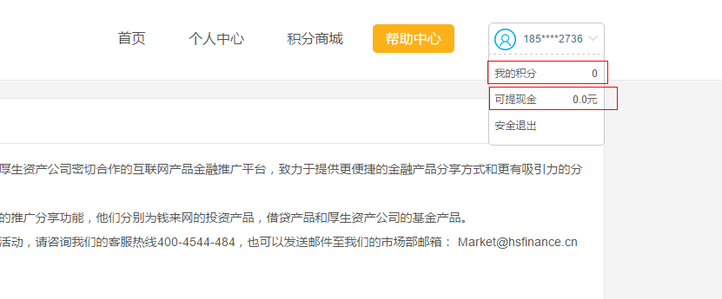

这两个分别可点击跳转至 个人中心-我的积分页、个人中心-我的现金页。

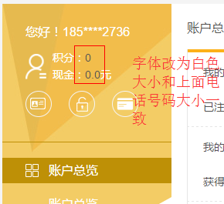

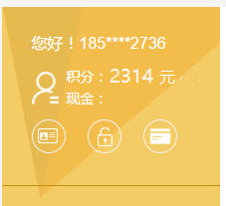

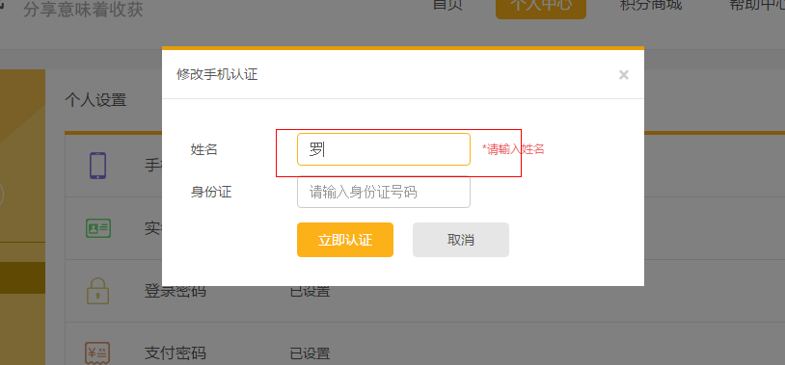

实名认证，输入认证内容时输入框闪烁

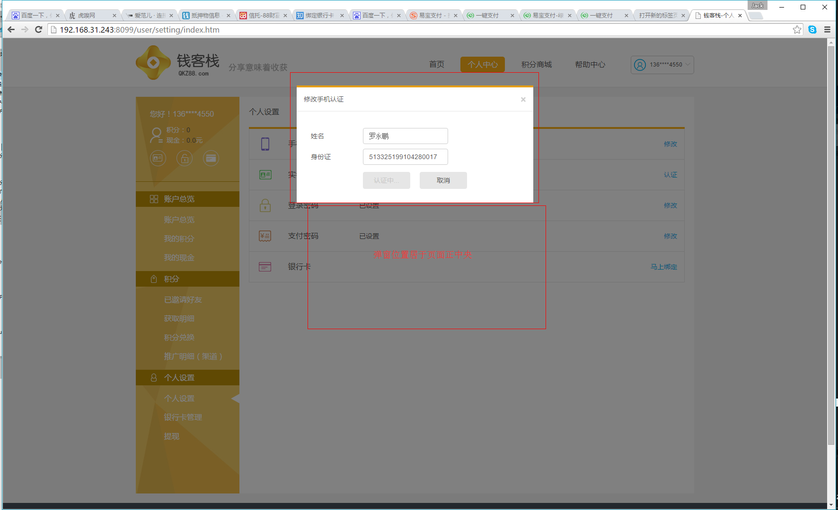

认证长时间不通过。

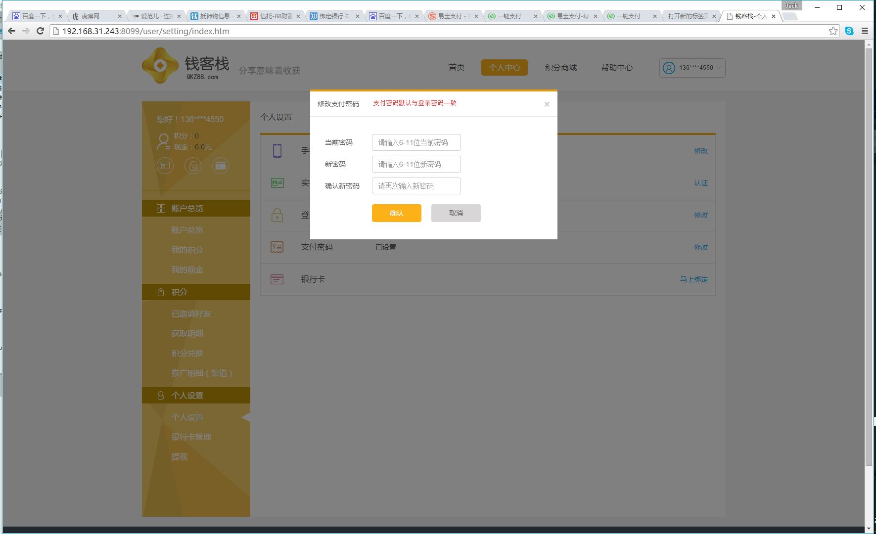支付密码弹窗添加提示

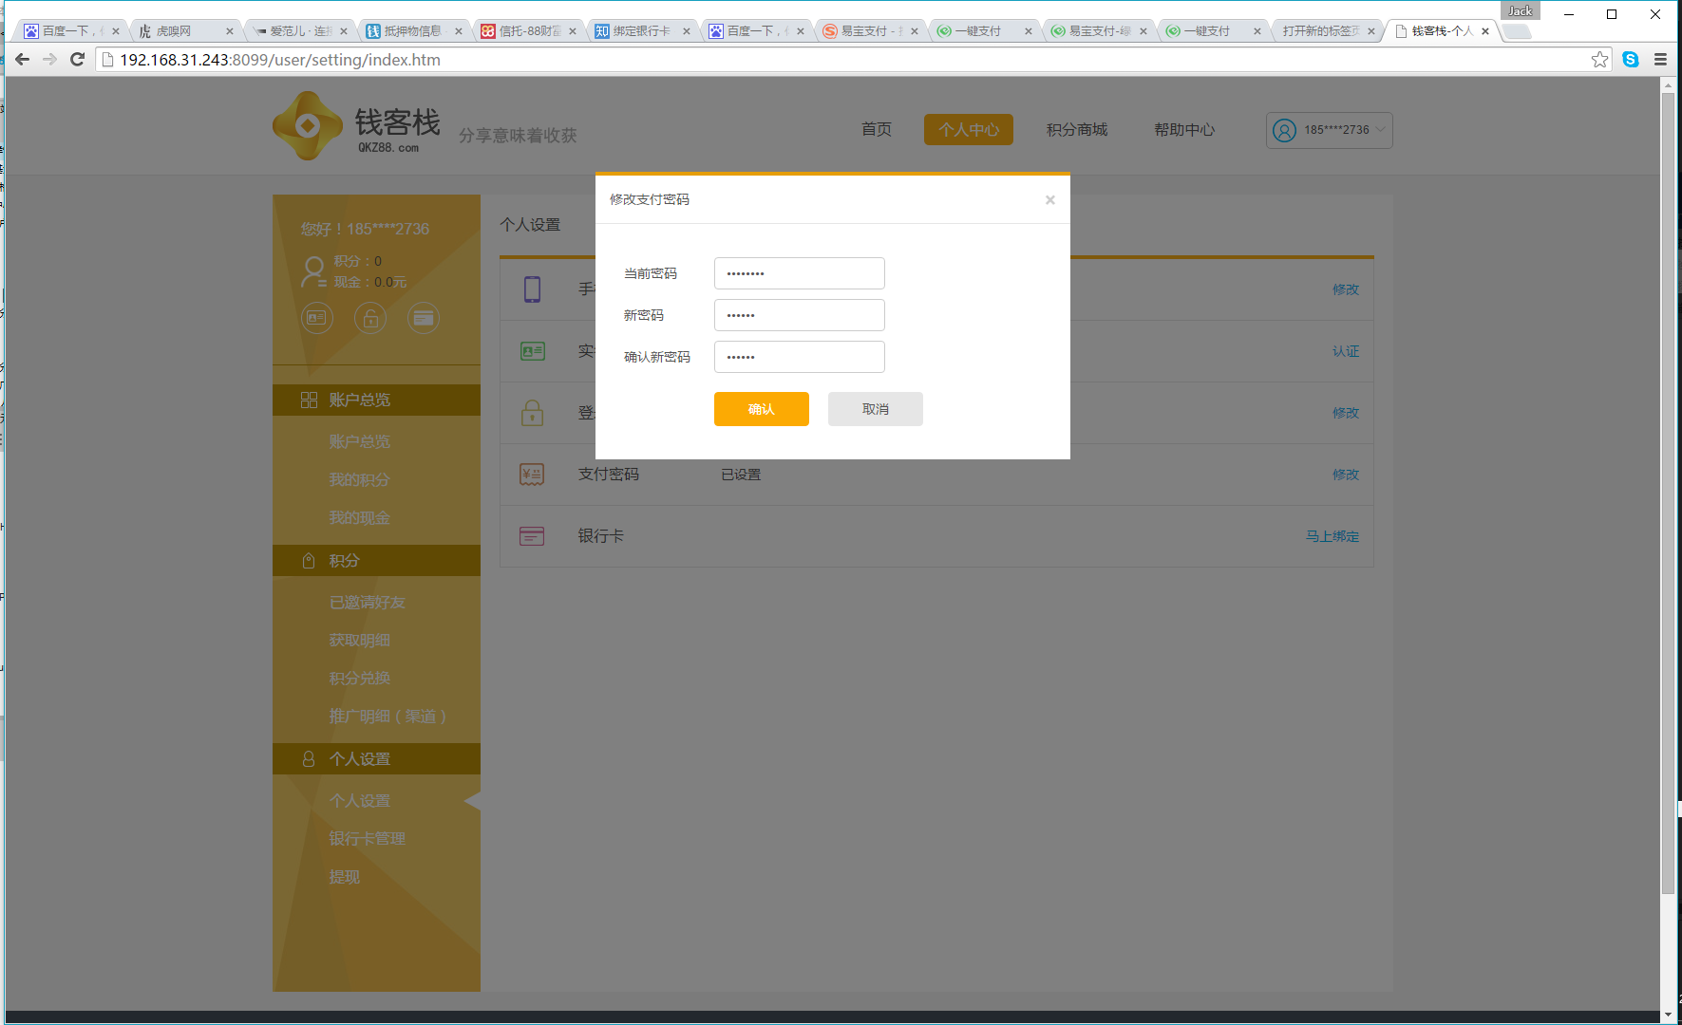

修改登录密码，点击确认无反应

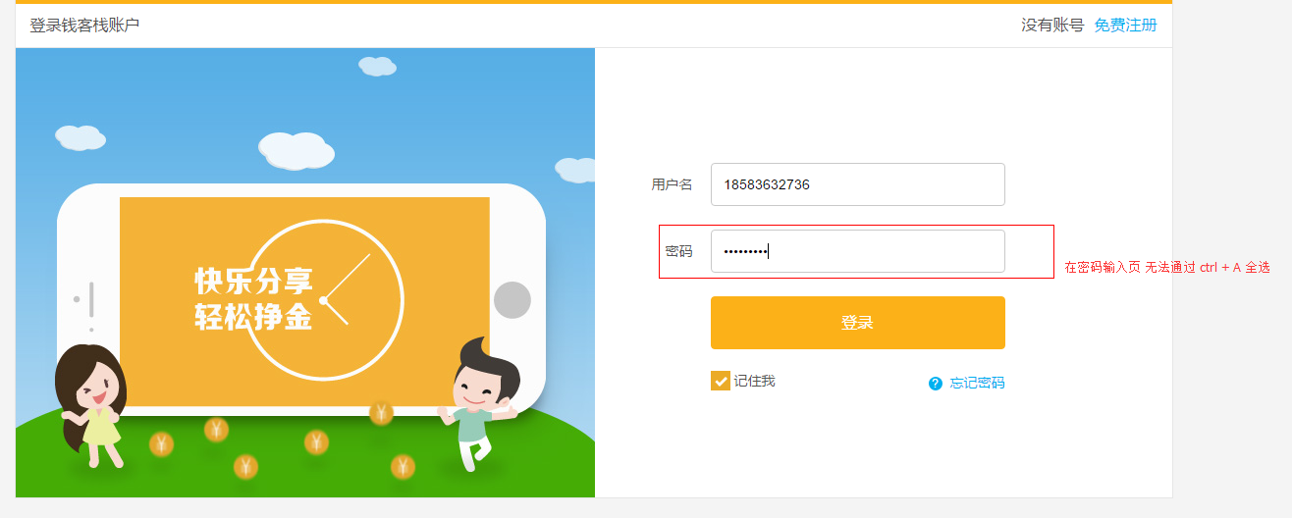

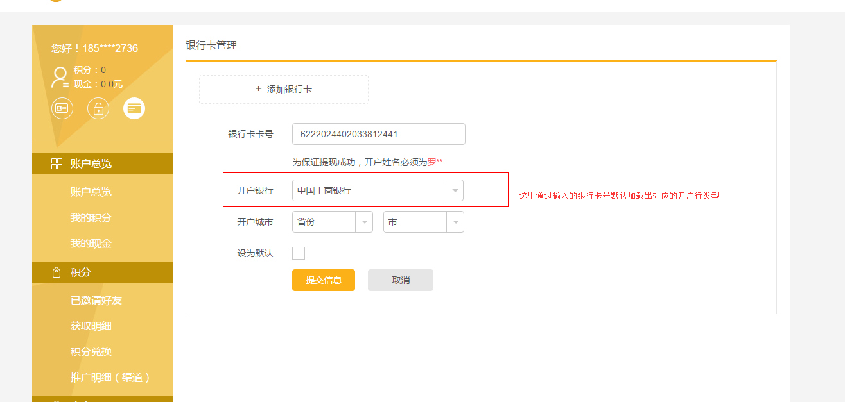

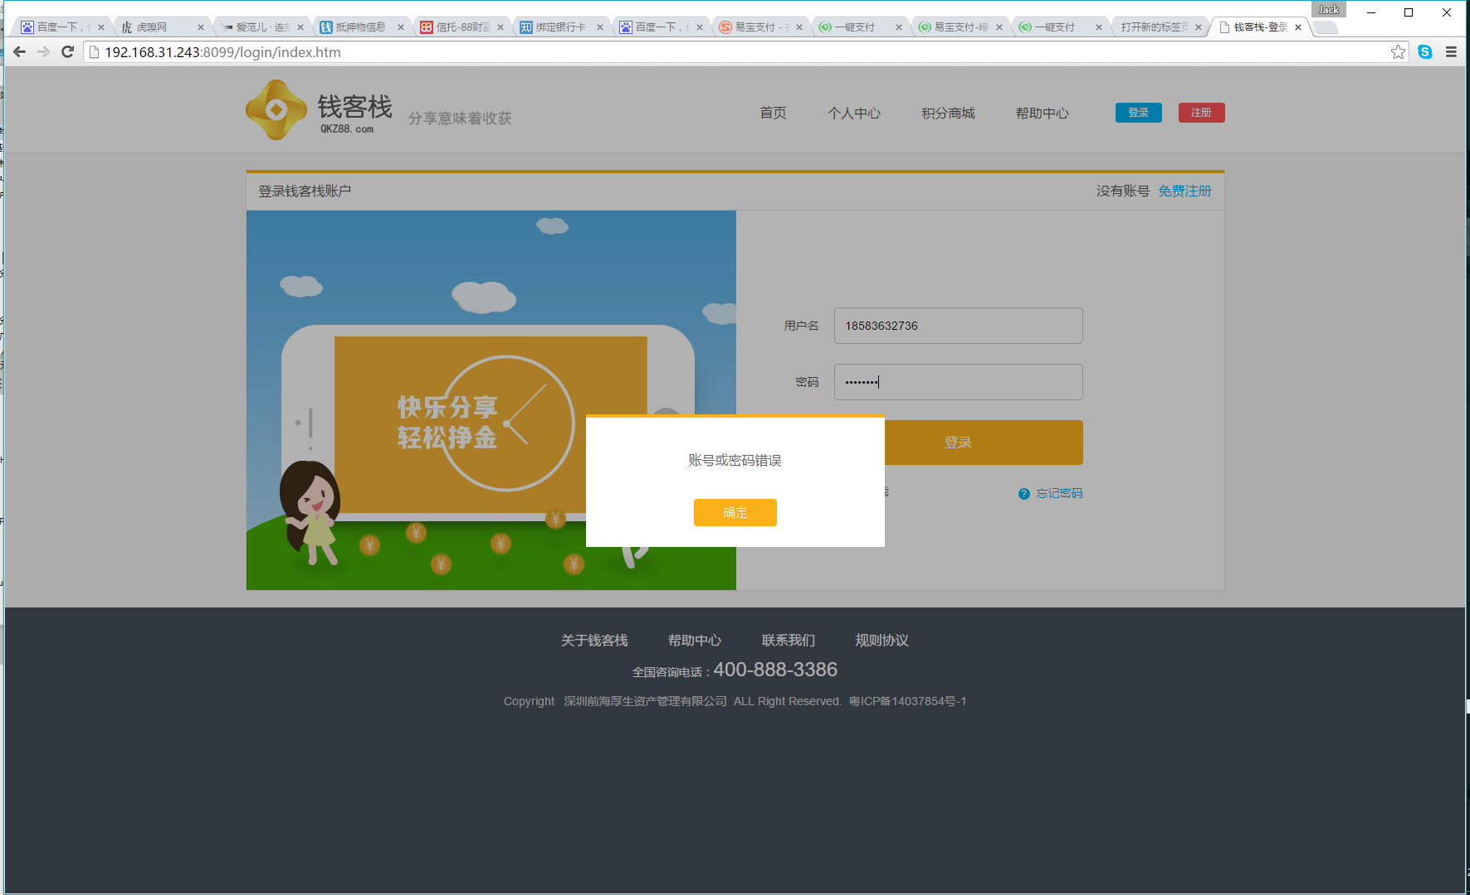

通过回车键确认登录后，弹窗闪现消失

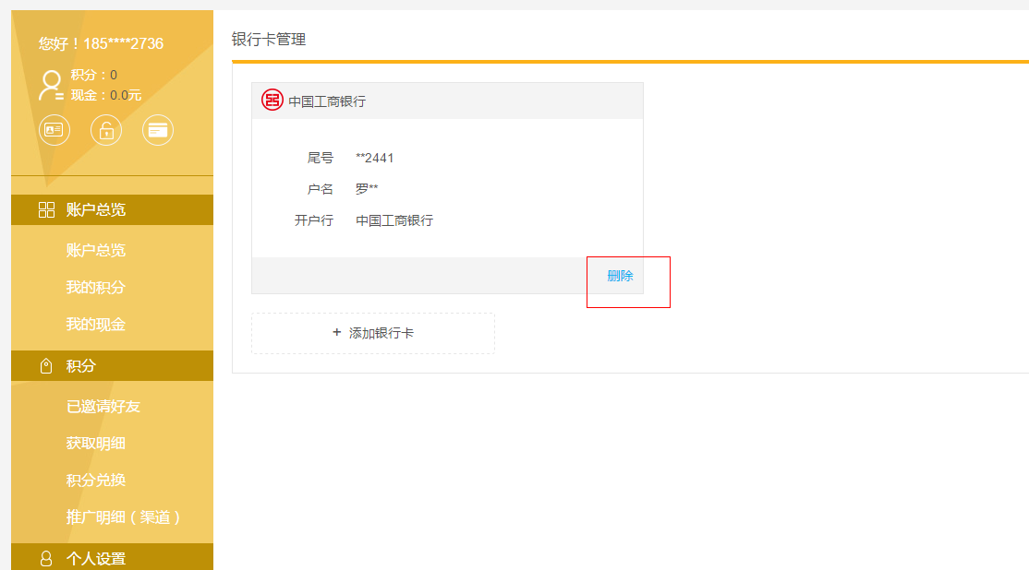

点击删除后，弹出二次提示框。让用户确认是否删除。效果如下：

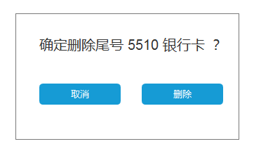

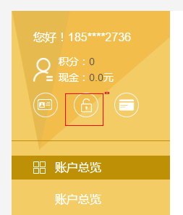去掉这个按钮

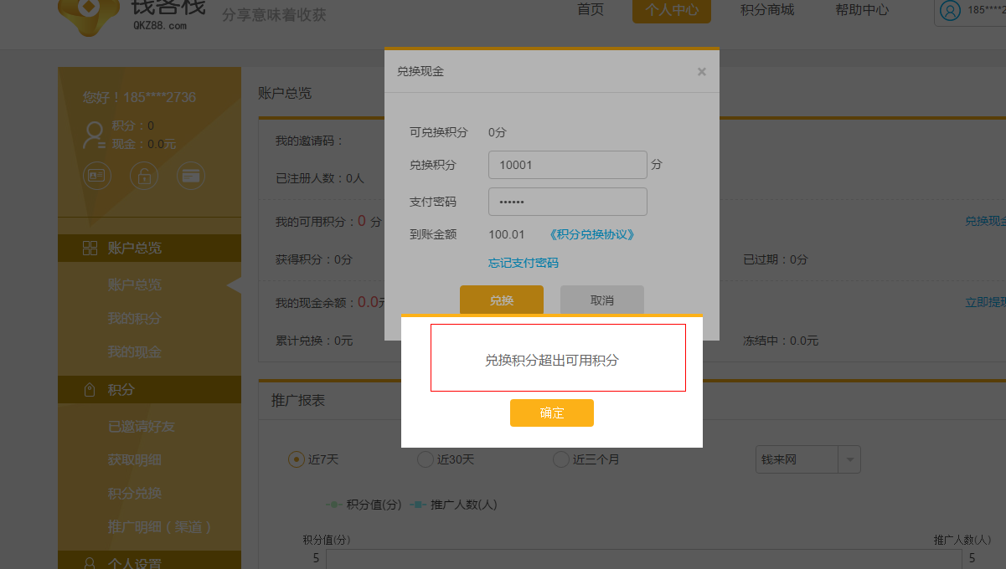

文案改为：可用积分不足，快去推广赚积分吧。

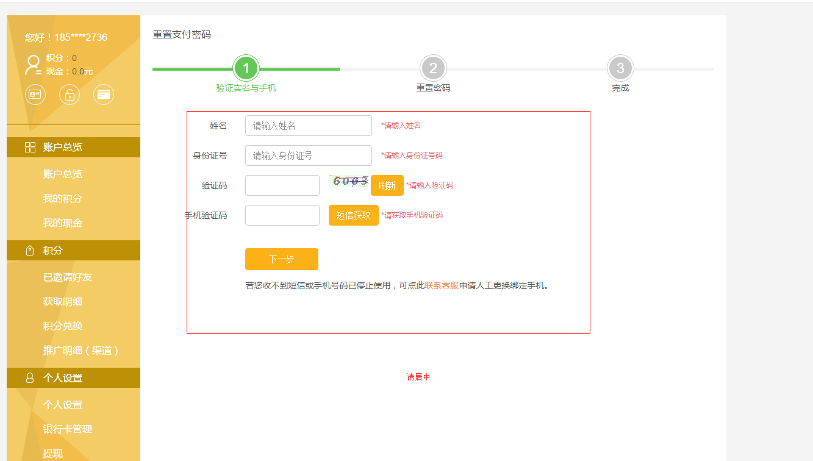

 0的时候去掉小数点。单位和数字间距空一格

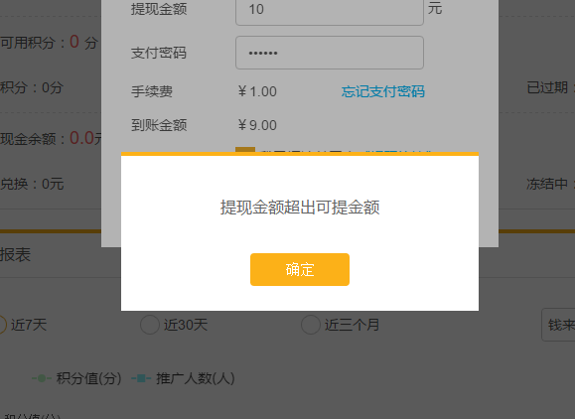

文案改为。余额不足，快去赚取积分兑换余额吧。

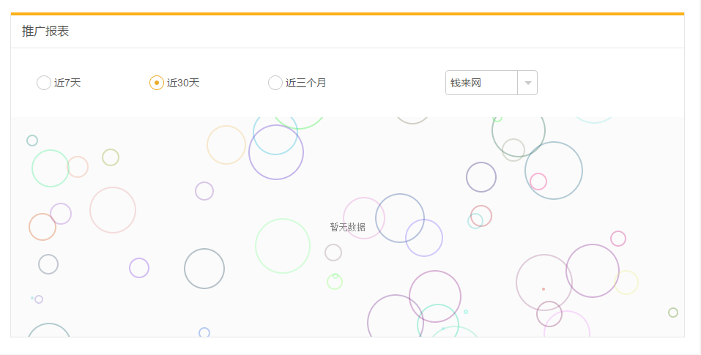没有数据时任然展示图表：

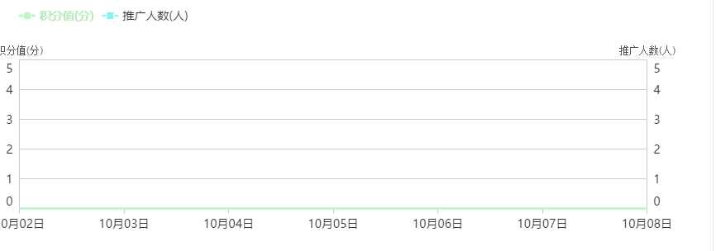

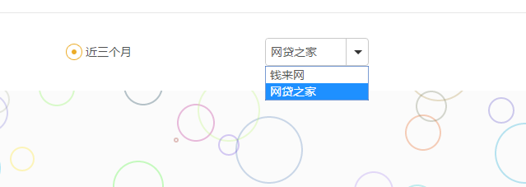

这里三选项 ： 钱来网-投资、钱来网-借款、厚生基金

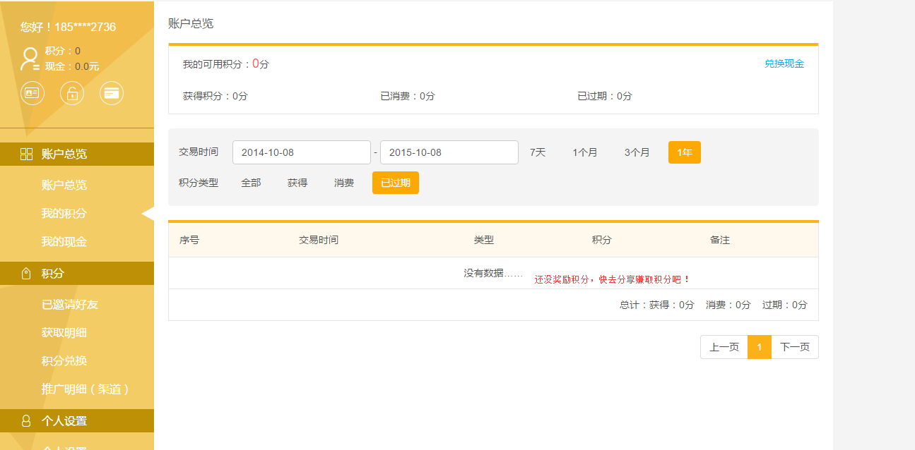

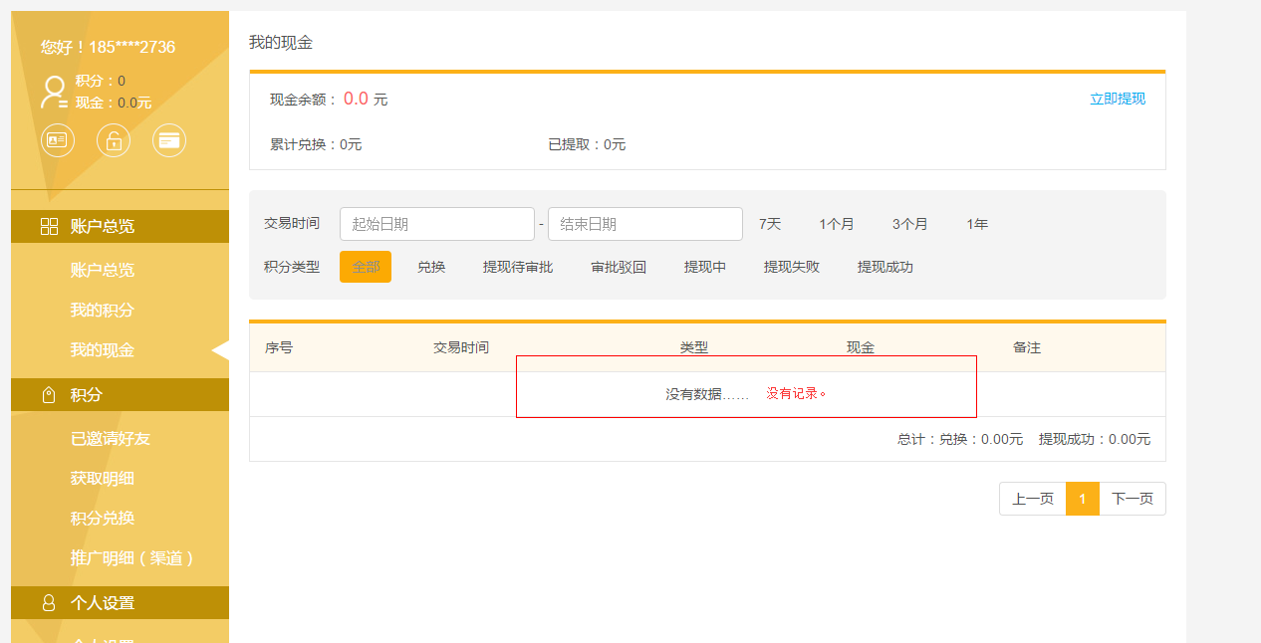

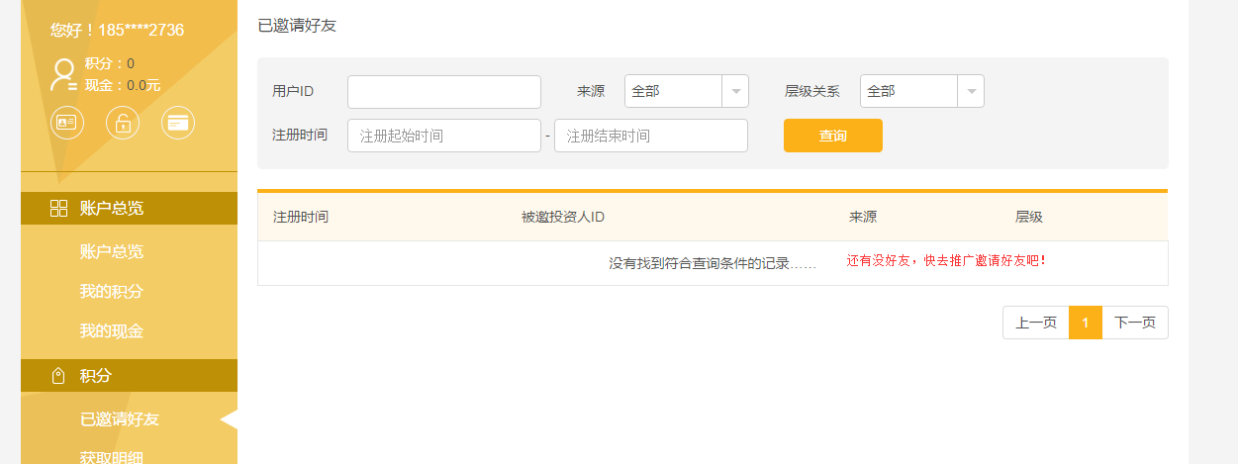

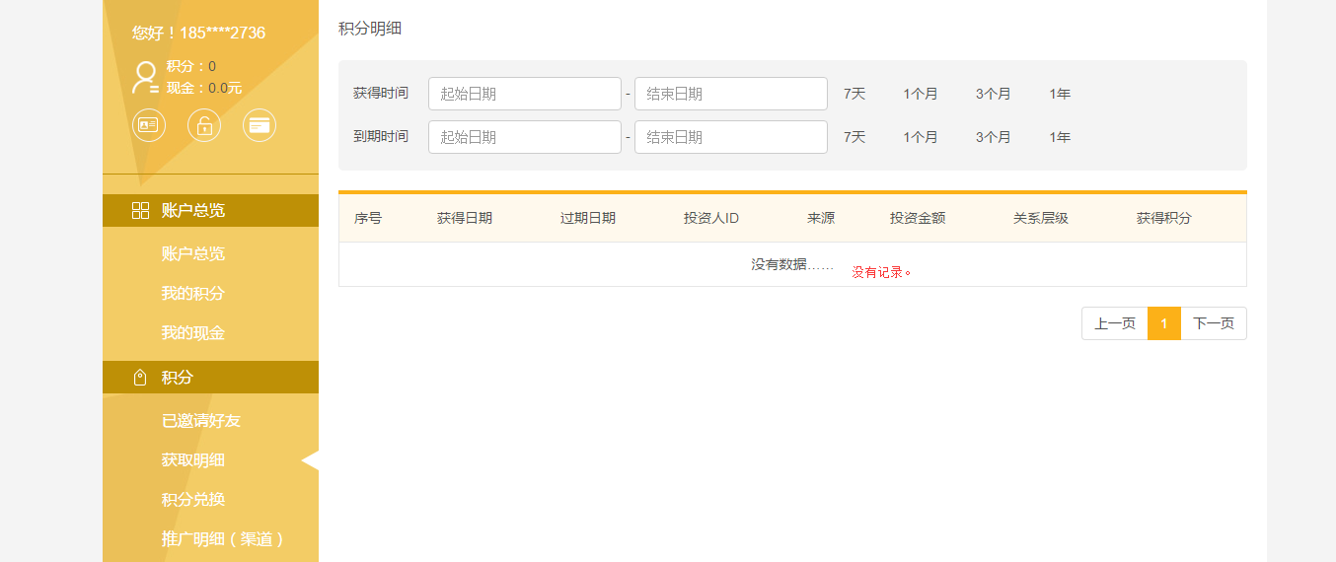

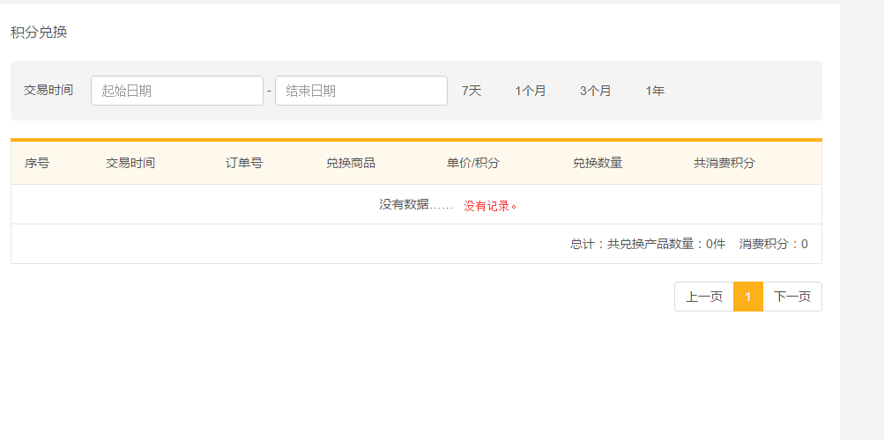

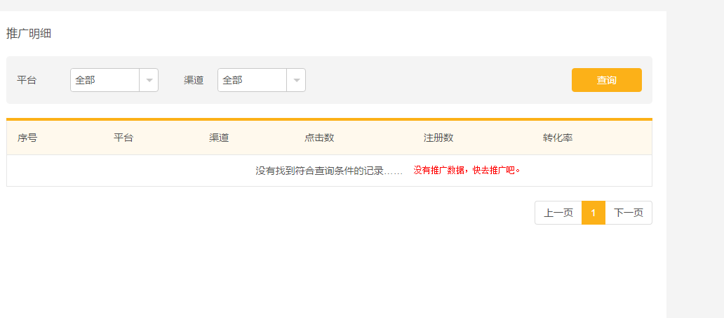

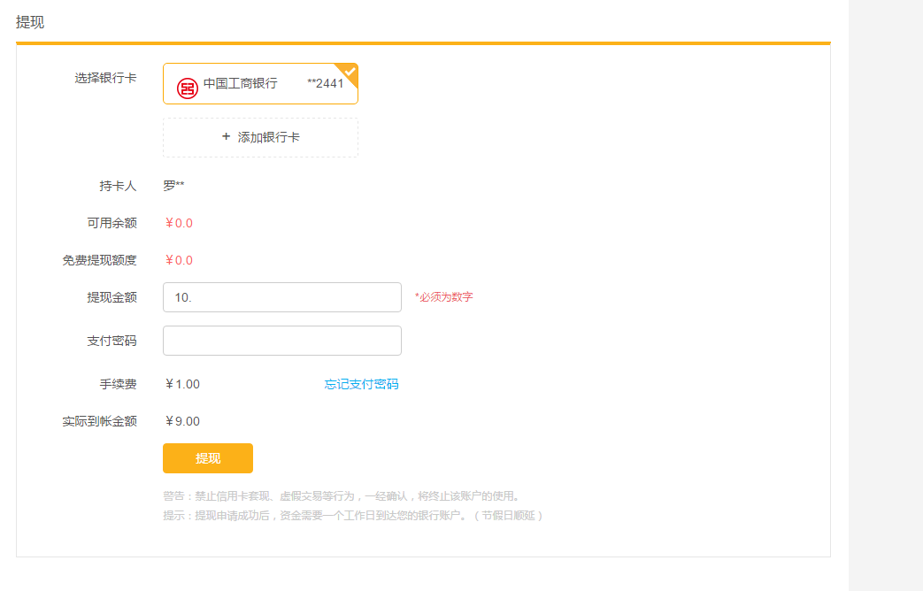

删除银行卡后立即回到提现页面，银行卡未对应删除

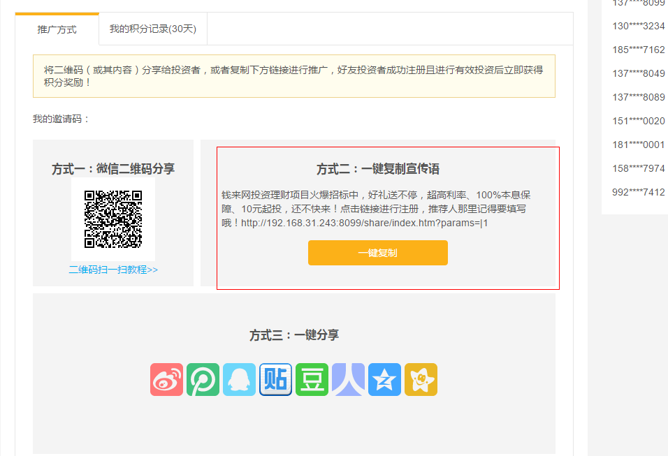

详情页的宣传语分别如下：

钱来网投资利率可高达15%，100%本息保障，10元即可投资。快来点击注册投资吧！

http://s.click.taobao.com/t?e=m%3D2%26s%

钱来网轻松借款，流程简单3步到账，快来点击注册申请吧！

[http://s.click.taobao.com/t?e=m%3D2%26s%](http://s.click.taobao.com/t?e=m%3D2%26s%25)

厚生资产，拥有最卓越的管理团队，为你提供优质基金产品，点击了解更多

[http://s.click.taobao.com/t?e=m%3D2%26s%](http://s.click.taobao.com/t?e=m%3D2%26s%25)

对应分享出去的注册页面的描述内容和推广语一致